รายงานการปฏิบัติราชการประจำเดือน
khokkram-policestation
สถานีตำรวจนครบาลโคกคราม

ข้อมูล ณ วันที่ 31 มีนาคม 2567

รายงานการปฏิบัติราชการประจำ เดือน มีนาคม 2567
ประจำปีงบประมาณ พ.ศ. 2567
สถานีตำรวจนครบาลโคกคราม

1. งานสืบสวน
1 มี.ค. 67
เมื่อวันที่ 1 มีนาคม 2567 ได้มีการจับกุมตัวผู้ต้องหา “ในข้อหาฉ้อโกงและนำเข้าสู่ระบบคอมพิวเตอร์ โดยไม่ได้รับอนุญาตฯ” จำนวน 1 ราย 1 คน โดยได้รับแจ้งจากสายลับว่า พบ นายณัฐพงษ์ศ์ มังคะโชติ อายุ 35 ปี ซึ่งเป็นบุคคลตามหมายจับ หนีมาทำงานที่ร้านรับซื้อขาย ซ่อมโทรศัพท์มือถือ ชื่อร้านเพาเวอร์ ย่านถนนนวลจันทร์ แขวงนวลจันทร์ เขตบึงกุ่ม กรุงเทพฯ เจ้าหน้าที่จึงได้แสดงตัวแล้วเข้าจับกุม นำส่งพนักงานสอบสวนต่อไป
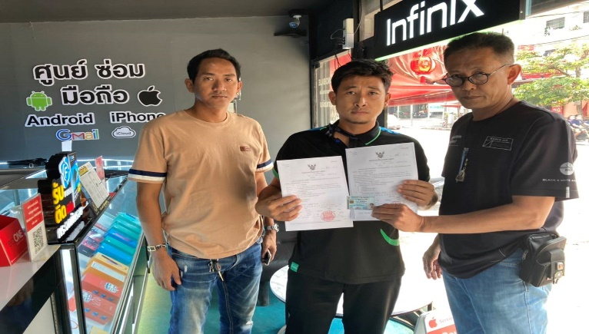

ข้อมูล ณ วันที่ 31 มีนาคม 2567
รายงานการปฏิบัติราชการประจำเดือน

งานสืบสวน
16 มี.ค. 2567
เมื่อวันที่ 16 มีนาคม 2567 ได้มีการจับกุมตัวผู้ต้องหา “ในข้อหาฉ้อโกงฯ” จำนวน 1 ราย 1 คน โดยได้รับแจ้งจากสายลับว่า พบ นางสาวเพ็ญพิสุทธิ์ ขันธวุฒิ อายุ 34 ปี ซึ่งเป็นบุคคลตามหมายจับ จะมาปรากฎตัวบริเวณหน้าวัดลาดปลาเค้า แขวงจระเข้บัว เขตลาดพร้าว กรุงเทพฯ เจ้าหน้าที่จึงได้แสดงตัวแล้วเข้าจับกุม นำส่งพนักงานสอบสวนต่อไป
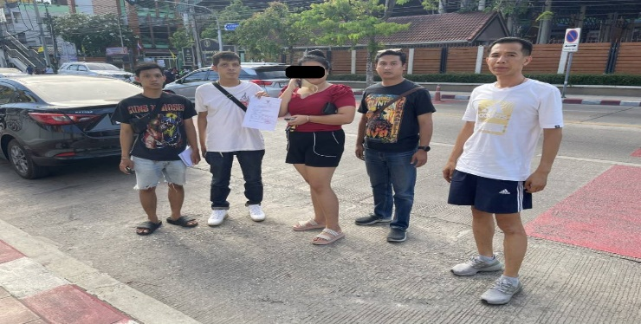

ข้อมูล ณ วันที่ 31 มีนาคม 2567
รายงานการปฏิบัติราชการประจำเดือน

งานสืบสวน
1 - 31 มี.ค. 67
ช่วงวันที่ 1 มีนาคม 2567 ถึง 31 มีนาคม 2567 ได้มีการจับกุมตัวผู้ต้องหาตามหมายจับ 4 ราย ผู้ต้องหา 4 คน
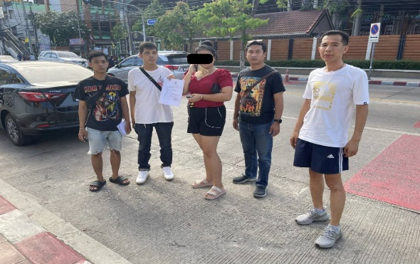
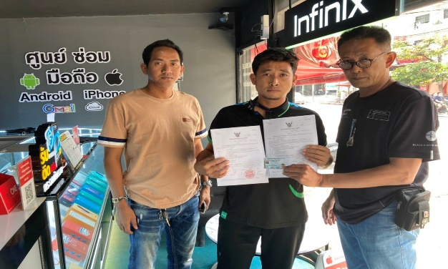

khokkram-policestation
สถานีตำรวจนครบาลโคกคราม
รายงานการปฏิบัติราชการประจำเดือน

ข้อมูล ณ วันที่ 31 มีนาคม 2567
สถานีตำรวจนครบาลโคกคราม

รายงานการปฏิบัติราชการประจำ เดือน มีนาคม 2567
ประจำปีงบประมาณ พ.ศ. 2567
สถานีตำรวจนครบาลโคกคราม

2. งานสอบสวน
4 มี.ค. 67
เมื่อวันที่ 4 มีนาคม 2567 พนักงานสอบสวนได้รับแจ้งความร้องทุกข์ โดยผู้แจ้ง น.ส.
สุกัญญา ขามเทศ ได้มาพบพนักงานสอบสวน เพื่อแจ้งความถูกฉ้อโกง พนักงานสอบสวนได้ทำการสอบสวนตามอำนาจหน้าที่ อำนวยความสะดวกกับผู้แจ้ง
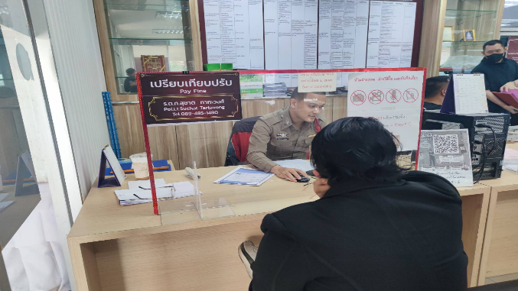

ข้อมูล ณ วันที่ 31 มีนาคม 2567
รายงานการปฏิบัติราชการประจำเดือน

งานสอบสวน
7 มี.ค. 67
เมื่อวันที่ 7 มีนาคม 2567 พนักงานสอบสวนได้รับแจ้งความร้องทุกข์ โดยผู้แจ้ง นาย พุฒินาท ล้อมธรรมพินิจ ได้มาพบพนักงานสอบสวน เพื่อแจ้งความถูกทำร้ายร่างกาย พนักงานสอบสวนได้ทำการสอบสวนตามอำนาจหน้าที่ อำนวยความสะดวกกับผู้แจ้ง
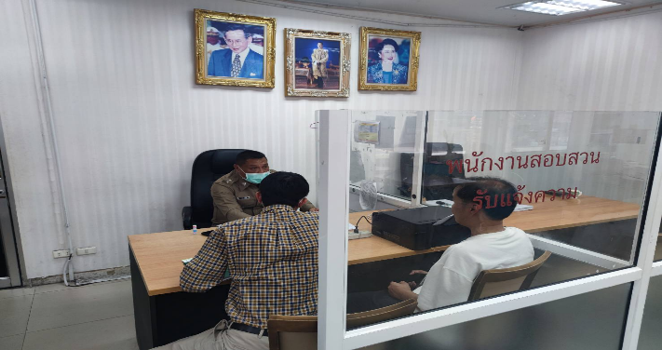

ข้อมูล ณ วันที่ 31 มีนาคม 2567
รายงานการปฏิบัติราชการประจำเดือน

งานสอบสวน
1 - 31 มี.ค. 67
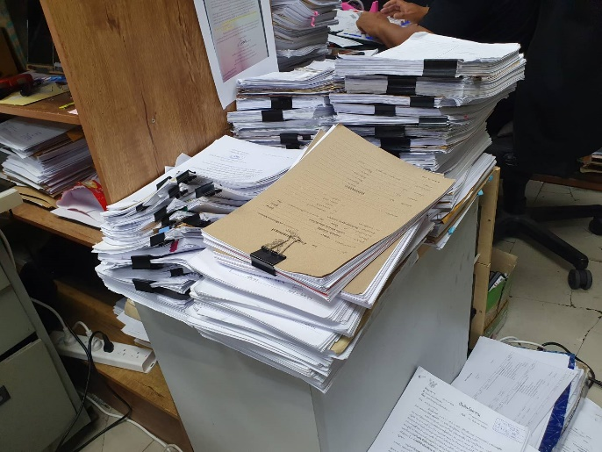
ช่วงวันที่ 1 มีนาคม 2567 ถึง 7 มีนาคม 2567 พนักงานสอบสวนได้รับสำนวนคดีอาญาไว้ทำการสอบสวน 13 คดี สอบสวนเสร็จสิ้นแล้ว 12 คดี คงเหลือและอยู่ระหว่างการสอบสวน 1 คดี

khokkram-policestation
สถานีตำรวจนครบาลโคกคราม
รายงานการปฏิบัติราชการประจำเดือน

ข้อมูล ณ วันที่ 31 มีนาคม 2567
สถานีตำรวจนครบาลโคกคราม

รายงานการปฏิบัติราชการประจำ เดือน มีนาคม 2567
ประจำปีงบประมาณ พ.ศ. 2567
สถานีตำรวจนครบาลโคกคราม

3. งานป้องกันปราบปราม
1 มี.ค.67
เมื่อวันที่ 1 มีนาคม 2567 เวลา 10.00 น. พ.ต.อ.ประภาส แก้วฉีด ผกก.สน.โคกคราม พ.ต.ท.ธีรภัทร คุปตานนท์ รอง ผกก.ป.สน.โคกคราม , ว่าที่ พ.ต.ต.ธนศักดิ์ ดวงเเก้ว สวป.(ชส.)สน.โคกคราม พร้อมชุด ตชส.สน.โคกคราม มอบประกาศนียบัตรเเก่นักเรียน โรงเรียนวัดลาดปลาเค้า ระดับชั้น ประถมศึกษาปีที่ 5 ที่ผ่านการอบรมตามโครงการ การศึกษาเพื่อต่อต้านการใช้ยาเสพติดในเด็กนักเรียน D.A.R.E.ประเทศไทย) ภาคเรียนที่2 ประจำปีการศึกษา2566
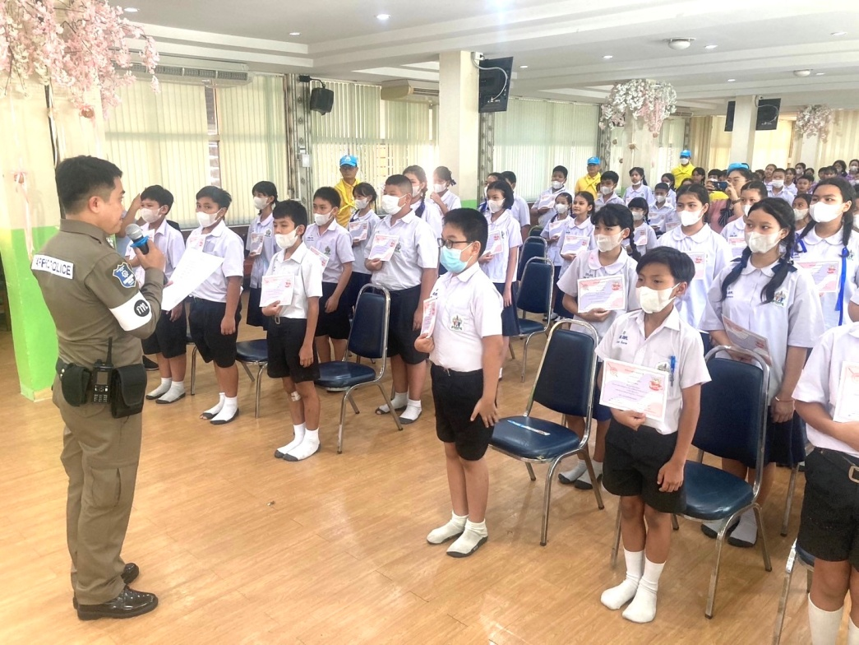
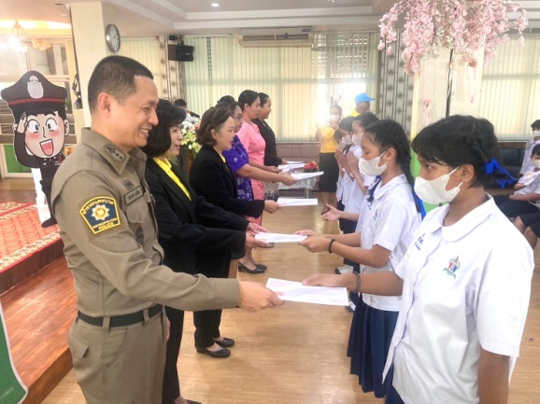

ข้อมูล ณ วันที่ 31 มีนาคม 2567
รายงานการปฏิบัติราชการประจำเดือน

งานป้องกันปราบปราม
15 มี.ค.67
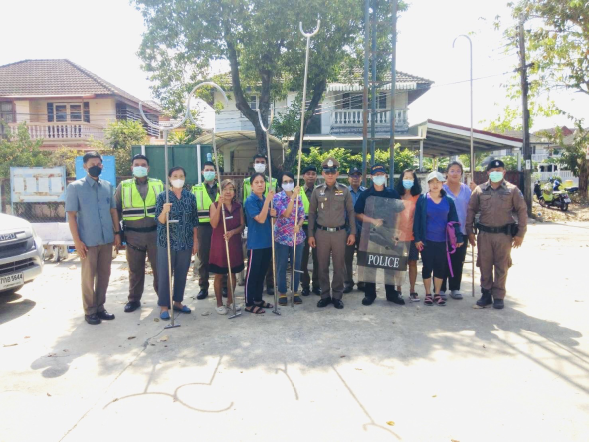
วันที่ 15 มีนาคม 2567 เวลา 14.00 น. ภายใต้อำนวยการของ พ.ต.อ.ประภาส แก้วฉีด ผกก.สน.โคกคราม ,พ.ต.ท.ธีรภัทร คุปตานนท์ รอง ผกก.ป.สน.โคกคราม มอบหมายให้ ว่าที่ พ.ต.ต.ธนศักดิ์ ดวงเเก้ว สวป.(ชส.)สน.โคกคราม พร้อมชุด ตชส.สน.โคกคราม และร้อยเวร 20 สายตรวจตรวจเยี่ยม ชุมชนชื่นกมลนิเวศน์ 4 ซอยรามอินทรา 60 เเขวงรามอินทรา เขตคันนายาวกรุงเทพมหานครเพื่อรับทราบปัญหา เเละประชาสัมพันธ์ การป้องกันอาชญากรรม กลโกงของมิจฉาชีพทางออนไลน์ การป้องกันและแก้ไขปัญหายาเสพติด และถ่ายทอดความรู้การใช้ไม้ง่ามระงับเหตุคนคุ้มคลั่งในชุมชน เพื่อบรรเทาความรุนแรงของสถานการณ์ก่อนที่เจ้าหน้าที่ตำรวจจะเข้าไปดำเนินการ
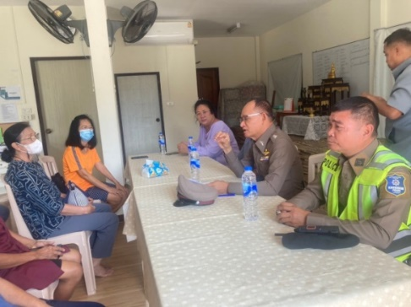
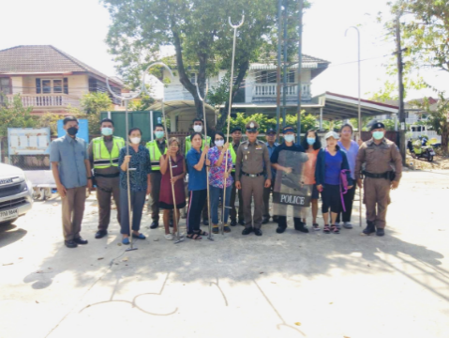

ข้อมูล ณ วันที่ 31 มีนาคม 2567
รายงานการปฏิบัติราชการประจำเดือน

งานป้องกันปราบปราม
1 - 31 มี.ค.67
ช่วงวันที่ 1 มี.ค.67 ถึง 31 มี.ค.67 ร้อยเวร 2-0 สายตรวจรถยนต์ ดำเนินการออกตรวจสอบสถานบริการหรือสถานประกอบการลักษณะคล้ายสถานบริการให้ปฏิบัติตามกฏหมาย และตรวจสารเสพติด จำนวน 15 ครั้ง

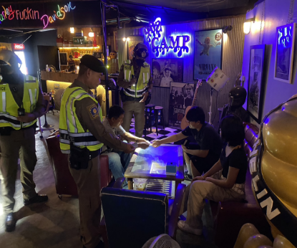
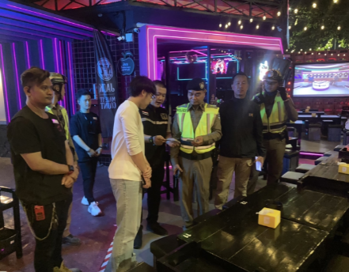

ช่วงวันที่ 1 มี.ค.67 ถึง 31 มี.ค.67 ร้อยเวร 2-0 สายตรวจรถยนต์ ดำเนินการตามโครงการปราบปราม ตรวจค้น จับกุม ร้านซ่อม ตกแต่ง จำหน่ายอะไหล่รถ เพื่อป้องกันการแข่งรถในทาง จำนวน 10 ครั้ง
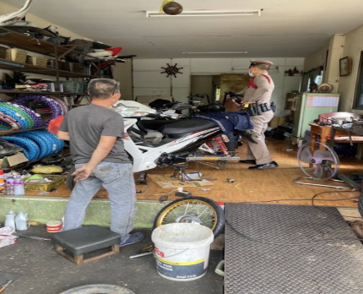
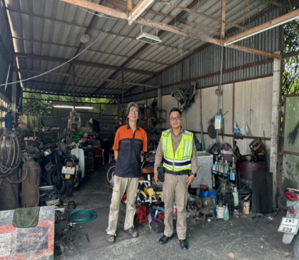

khokkram-policestation
สถานีตำรวจนครบาลโคกคราม
รายงานการปฏิบัติราชการประจำเดือน

ข้อมูล ณ วันที่ 31 มีนาคม 2567
สถานีตำรวจนครบาลโคกคราม

รายงานการปฏิบัติราชการประจำ เดือน มีนาคม 2567
ประจำปีงบประมาณ พ.ศ. 2567
สถานีตำรวจนครบาลโคกคราม

4. งานจราจร
4 มี.ค. 67
เมื่อวันที่ 4 มีนาคม 2567 เวลา 00.01 น. – 02.00 น.ชุดปฏิบัติการจราจรได้มีการตั้งจุดตรวจวัดแอลกอฮอล์ กวดขันวินัยจราจร หน้าปั๊ม ปตท.ถ.ประเสริฐมนูกิจ แขวงลาดพร้าว เขตลาดพร้าว กรุงเทพมหานคร ผลการปฏิบัติ จับกุม ไม่สวมหมวกนิรภัย 7 ราย ไม่พกใบอนุญาตขับขี่ 4 ราย ไม่คาดเข็มขัดนิรภัย 2 ราย

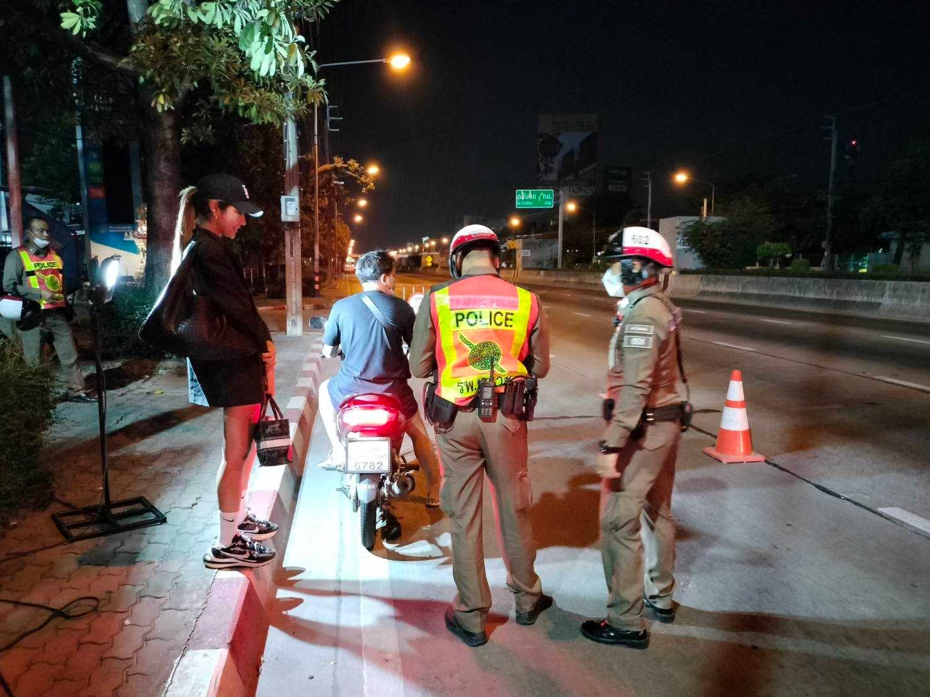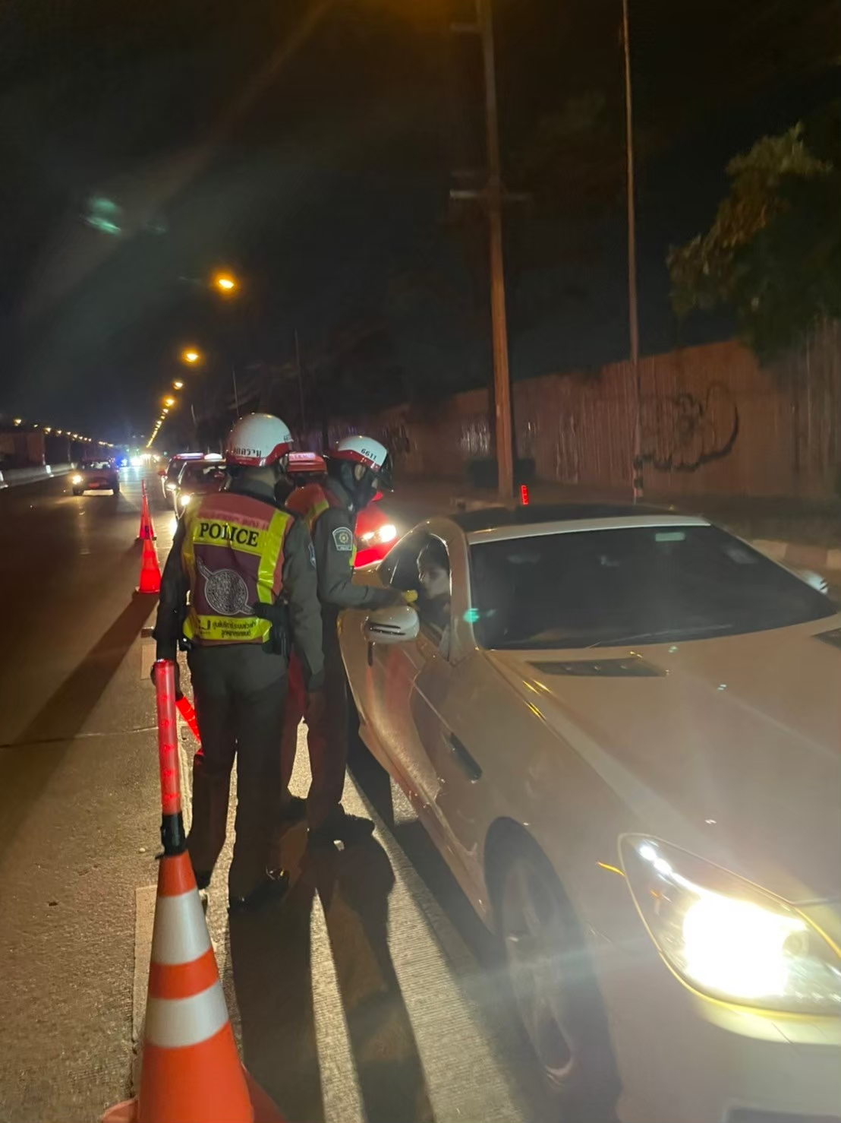

ข้อมูล ณ วันที่ 31 มีนาคม 2567
รายงานการปฏิบัติราชการประจำเดือน

งานจราจร
14 มี.ค. 67
เมื่อวันที่ 14 มีนาคม 2567 เวลา 11.00 น. – 12.00 น.ชุดปฏิบัติการจราจรได้มีการตั้งจุดตรวจ กวดขันวินัยจราจร แยกแม็กแวลู่ ถ.รัชดา-รามอินทรา แขวงนวลจันทร์ เขตบึงกุ่ม กรุงเทพมหานคร ผลการปฏิบัติ จับกุม ไม่สวมหมวกนิรภัย 9 ราย ไม่พกใบอนุญาตขับขี่ 3 ราย ขับรถย้อนศร 1 ราย ไม่ติดแผ่นป้ายทะเบียน 1 ราย
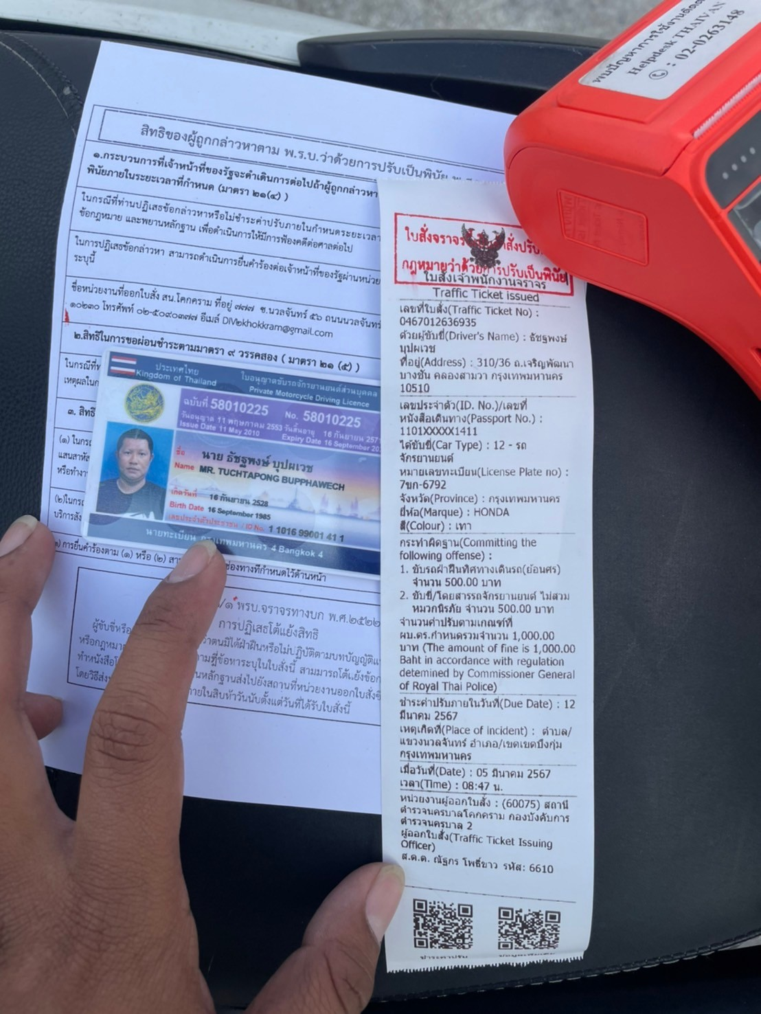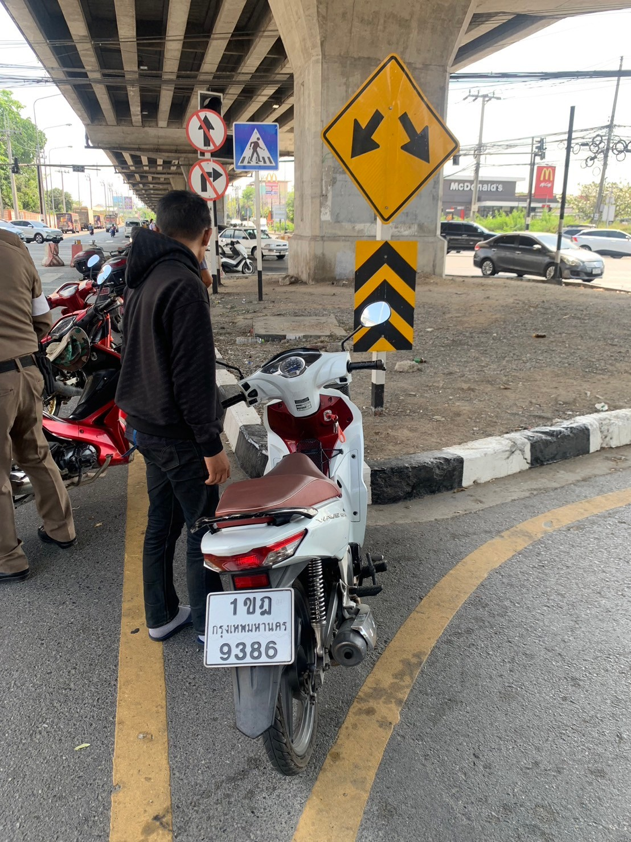

ข้อมูล ณ วันที่ 31 มีนาคม 2567
รายงานการปฏิบัติราชการประจำเดือน

งานจราจร
1 - 31 มี.ค. 67
ช่วงวันที่ 1 - 31 มีนาคม 2567 เจ้าหน้าที่ตำรวจจราจรได้มีการอำนวยความสะดวกด้านการจราจรและดูแลความปลอดภัยของประชาชน หน้าสถานศึกษาและจุดบริการต่างๆ จำนวน 12 ครั้ง
ช่วงวันที่ 1 - 31 มีนาคม 2567 เจ้าหน้าที่ตำรวจจราจรได้มีการอำนวยความสะดวกด้านการจราจรและดูแลความปลอดภัยของประชาชนที่ข้ามถนนบริเวณหน้าห้างสรรพสินค้า ในช่วงเวลาเร่งด่วน และมีปริมาณรถหนาแน่น จำนวน 18 ครั้ง
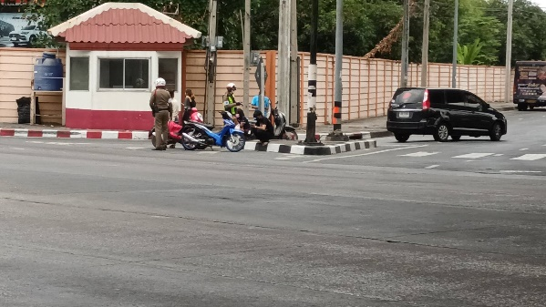
ผลการจับกุมคดีจราจร ช่วงวันที่ 1 - 31 มีนาคม 2567 ไม่มีใบขับขี่ จำนวน 4 ราย ไม่สวมหมวกนิรภัย จำนวน 6 ราย ขับรถย้อนศร จำนวน 1 ราย
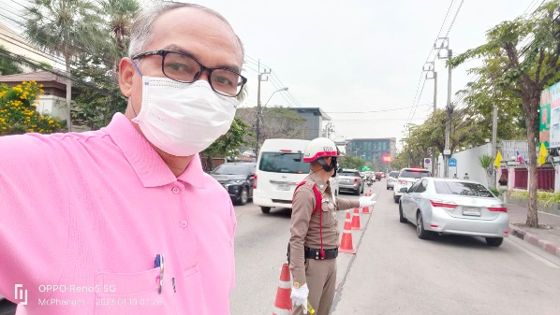

khokkram-policestation
สถานีตำรวจนครบาลโคกคราม
รายงานการปฏิบัติราชการประจำเดือน

ข้อมูล ณ วันที่ 31 มีนาคม 2567
สถานีตำรวจนครบาลโคกคราม

รายงานการปฏิบัติราชการประจำ เดือน มีนาคม 2567
ประจำปีงบประมาณ พ.ศ. 2567
สถานีตำรวจนครบาลโคกคราม

5. งานอำนวยการ
1 มี.ค. 67
เมื่อวันที่ 1 มีนาคม 2567 เวลา 10.00 น. พ.ต.อ.ประภาส แก้วฉีด ผกก.สน.โคกคราม ได้ประชุมขับเคลื่อนบริหารประจำเดือนชี้แจงข้อราชการให้แก่ข้าราชการตำรวจในสังกัด สน.โคกคราม พร้อมกับมอบรางวัลผลการปฏิบัติดีเด่นเพื่อเป็นขวัญและกำลังใจในการปฏิบัติหน้าที่และมอบใบประกาศนียบัติการอบรมพัฒนาประสิทธิภาพการปฏิบัติงาน 5 ฝ่าย ณ ห้องประชุมชั้น 4 สน.โคกคราม
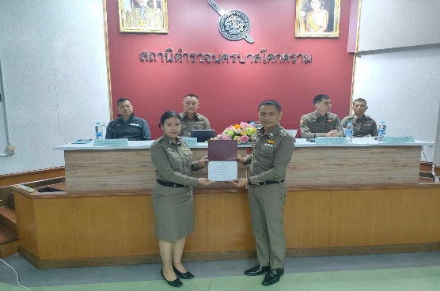
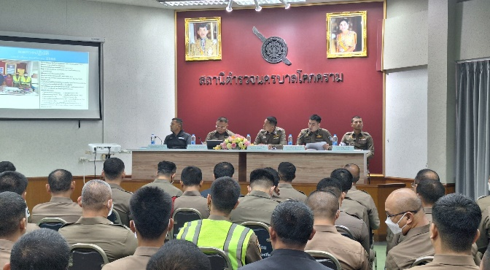

ข้อมูล ณ วันที่ 31 มีนาคม 2567
รายงานการปฏิบัติราชการประจำเดือน

งานอำนวยการ
18 มี.ค. 2567
เมื่อวันที่ 18 มีนาคม 2567 เวลา 09.00 น. นายสิน ทาหาญ ได้มาติดต่อขอรับเช็คถอนเงินประกันในข้อหาขับรถในขณะเมาสุราฯ โดยมี พ.ต.ท.ปรัชญา จันทร์เกิด สว.อก.สน.โคกคราม และเจ้าหน้าที่ถอนหลักทรัพย์ประกันตัวผู้ต้องหาตรวจสอบความถูกต้องตามระเบียบพร้อมกับได้จ่ายเช็คอำนวยความสะดวกให้กับผู้มาติดต่อเป็นที่เรียบร้อย ณ ห้องอำนวยการชั้น 2 สน.โคกคราม
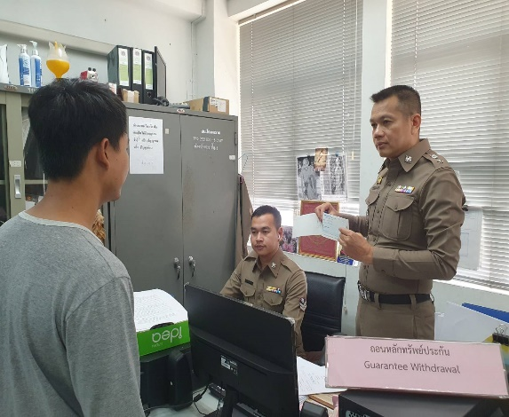
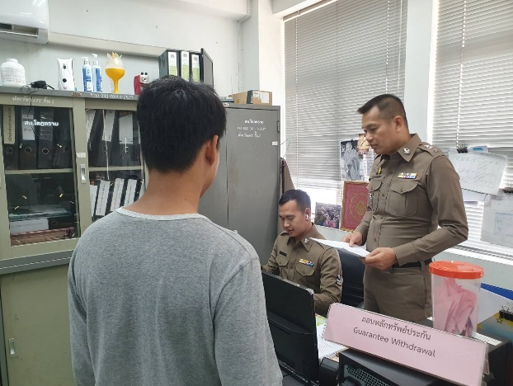

ข้อมูล ณ วันที่ 31 มีนาคม 2567
รายงานการปฏิบัติราชการประจำเดือน

งานอำนวยการ
1 - 31 มี.ค. 67
ช่วงวันที่ 1 มีนาคม 2567 ถึง 31 มีนาคม 2567 จัดประชุมประจำเดือน 1 ครั้ง ติดต่อขออนุญาตใช้เสียง 2 ราย ขอรับเช็คถอนหลักทรัพย์ประกันตัวผู้ต้องหา 24 ราย

